权利要求书
1. 一种知识图谱候选图补丁的验证和版本提交方法，其特征在于，包括：S1，获取固定于父图版本的规范图基线和候选图补丁，所述候选图补丁包括多个具有操作标识的更新操作，每一更新操作包括对象标识、对象后态、与对象类型相适配的来源锚集合及声明影响对象，关系更新操作还包括对端点实体的依赖；S2，消费所述来源锚集合、所述声明影响对象、所述端点实体的依赖以及所述规范图基线中的一跳邻接，生成包括受影响实体、受影响关系、受影响谓词和来源范围的原始影响域，并冻结所述原始影响域的内容摘要；S3，在固定于所述父图版本的影子图中执行所述候选图补丁，获得分别具有查询标识、通过状态、关联操作标识集合和原始影响域摘要的结构查询结果，并比较从所述规范图基线和影子图中排除原始影响域对象后所得域外投影摘要；S4，对于未通过的结构查询，分别以其关联更新操作作为排除种子，将依赖被排除实体的关系更新操作加入排除闭包，从所述规范图基线重放排除该排除闭包后的更新操作，仅当目标结构查询不再失败时把所述排除种子确定为反事实原因操作；在所述反事实原因操作及其依赖闭包内确定待排除更新操作集合，使由其余更新操作形成的剩余子补丁在所述原始影响域保持冻结的条件下重放后通过结构查询和域外投影摘要比较；不存在未通过的结构查询时，所述待排除更新操作集合为空集；S5，对验证清单进行规范序列化并计算内容摘要以生成因果验证凭证，所述验证清单至少绑定规范图基线摘要、候选更新操作摘要、原始影响域摘要、结构查询与反事实原因操作的对应关系、待排除更新操作集合、剩余子补丁摘要及重放结果；S6，在提交判定阶段和提交执行阶段重新计算并核对所述因果验证凭证，且校验提交判定、结构查询评估和因果验证凭证中的接受操作标识相同；仅在核对一致且所述结构查询和域外投影摘要比较通过时，于规范图存储的事务中校验父图版本及由候选图补丁、接受操作和因果验证凭证形成的提交清单，写入所述剩余子补丁、图事件、图版本和活动版本指针，并把因果验证凭证标识与所述图版本关联；否则隔离所述候选图补丁。
2. 根据权利要求1所述的方法，其特征在于，实体更新操作的来源锚集合包括来源文档标识、来源片段标识和实体提及标识中的至少两项，关系更新操作的来源锚集合包括来源文档标识、证据标识、源关系候选标识和证据文本中的至少两项；仅在与更新操作类型对应的来源完整性条件满足时把所述更新操作纳入剩余子补丁。
3. 根据权利要求1所述的方法，其特征在于，所述结构查询至少包括规范实体存在查询、关系端点可解析查询和规范关系身份唯一查询；对相同规范图基线和相同候选图补丁执行两次影子重放并比较规范化影子快照摘要，且所述域外投影摘要比较始终使用步骤S2冻结的原始影响域，而不随待排除更新操作集合变化。
4. 根据权利要求1所述的方法，其特征在于，对每一未通过的结构查询记录关联操作标识集合，并为其中每一操作标识记录由该操作标识触发的排除闭包、目标失败是否消失及反事实验证状态；只有目标失败消失的操作标识进入用于确定所述待排除更新操作集合的候选空间。
5. 根据权利要求1所述的方法，其特征在于，以被排除更新操作数量、被排除更新操作覆盖的实体、关系和谓词数量以及随排除丢失的证据数量的加权和评价待排除更新操作集合，并以依赖闭合、结构查询通过和域外投影摘要比较通过为约束；当候选空间不超过预设阈值时枚举依赖闭合子集并选择目标函数值最小的可行子集，当超过所述预设阈值时重复执行单项删除和重放直至达到固定点，并把所得结果标记为单删除局部最小且非全局最小。
6. 根据权利要求1所述的方法，其特征在于，所述因果验证凭证还绑定候选更新操作内容摘要、反事实检查记录摘要、排除集合求解模式及解性质标记、接受操作标识集合、冻结影响域摘要、接受操作自身声明影响域摘要、最终影子快照摘要以及证据完整性、确定性重放、域外投影、结构查询和更新效用的门结果；所述因果验证凭证为可重算的内容寻址一致性清单，而不作为知识内容真实性判断。
7. 根据权利要求1所述的方法，其特征在于，所述提交清单包括候选图补丁标识、父图版本标识、排序后的接受操作标识集合、接受操作内容摘要和因果验证凭证标识；规范图存储将所述提交清单摘要随图版本持久化，同一候选图补丁标识再次提交时，仅在本次提交清单摘要与已持久化提交清单摘要一致时返回原图版本，否则拒绝所述再次提交。
8. 根据权利要求1所述的方法，其特征在于，在步骤S1之前，对同一源片段执行一次联合抽取以获得实体提及、关系候选和证据片段，所述关系候选的主端点和客端点引用该次联合抽取中声明的实体提及标识；跨源片段汇总前对实体提及标识、关系候选标识和证据标识加入片段命名空间，并利用实体提及标识到规范实体标识的映射物化关系。
9. 根据权利要求8所述的方法，其特征在于，先过滤缺少证据标识、来源文档标识或证据文本的证据片段，再依据过滤后保留的证据标识集合分别校验主张和关系候选；不满足证据引用条件的关系候选不进入关系物化，并记录关系候选标识、缺失字段和无效证据标识；仅在不存在能够成功物化的有效联合关系时启动独立关系抽取回退。
10. 根据权利要求8所述的方法，其特征在于，仅针对实体类型相同的实体生成合并提议，并在来源提及完整且两个拟合并实体簇中的任意跨簇实体对均达到自动合并阈值时接受合并；合并结果保留源实体标识、实体提及标识、别名、来源片段标识和合并决定。
11. 根据权利要求8所述的方法，其特征在于，在实体端点稳定后把谓词别名映射为规范谓词，对对称谓词按规范实体标识排序端点，并以主端点、规范谓词、客端点和限定信息的规范序列化摘要形成关系身份；仅聚合关系身份相同的关系，并为每一源关系保留源关系标识、源关系候选标识、原谓词、限定信息、证据标识、证据文本、来源片段标识和源置信度组成的源断言快照。
12. 根据权利要求1所述的方法，其特征在于，规范图存储分别记录规范实体、实体别名、实体提及、规范关系和关系证据的版本贡献以及实体和关系的删除墓碑；响应于补偿指定历史图版本，创建追加式历史补偿版本，按安全补偿条件移除可归因于指定历史图版本的贡献，并依据剩余贡献、时间上较后的删除墓碑和新对象生命周期重算对象状态；因后续依赖不满足安全补偿条件的操作被记录为跳过操作。
13. 一种知识图谱候选图补丁的验证和版本提交系统，其特征在于，包括：补丁接收模块，用于获得固定父图版本的规范图基线以及携带来源锚、声明影响对象和端点实体依赖的候选图补丁；影响域模块，用于消费所述来源锚、声明影响对象、端点实体依赖及规范图基线邻接以生成并冻结原始影响域摘要；影子验证模块，用于在固定基线的影子图执行候选图补丁并输出带关联操作标识的结构查询结果和域外投影摘要比较结果；反事实归因及排除模块，用于通过依赖闭包排除和同基线重放确定反事实原因操作，并确定通过重新验证的待排除更新操作集合和剩余子补丁；凭证模块，用于生成并重算绑定基线、候选操作、原始影响域、查询原因、排除集合、剩余子补丁和重放结果的因果验证凭证；以及规范图存储模块，用于在提交选择与因果验证凭证一致时核对父图版本和提交清单，在事务中写入剩余子补丁、图事件、图版本及活动版本指针，并将因果验证凭证标识与图版本关联。
14. 根据权利要求13所述的系统，其特征在于，还包括联合抽取模块、证据校验模块、实体规范化模块和关系规范化模块；所述联合抽取模块输出批次内共享提及标识空间的实体提及、关系候选和证据片段，所述证据校验模块先形成有效证据标识集合，所述实体规范化模块在同类型和跨簇成员对约束下产生规范实体，所述关系规范化模块在规范实体端点上按限定信息区分规范关系并保留源断言快照，所述规范实体和规范关系被转换为供所述补丁接收模块接收的候选图补丁。
15. 一种电子设备，其特征在于，包括处理器和存储器，所述存储器中存储有计算机程序，所述计算机程序被所述处理器执行时，使所述处理器执行权利要求1至12任一项所述的方法。
16. 一种计算机可读存储介质，其特征在于，所述计算机可读存储介质上存储有计算机程序，所述计算机程序被处理器执行时，使所述处理器执行权利要求1至12任一项所述的方法。

说明书
一种基于来源约束影响域和因果验证凭证的知识图谱候选图补丁验证和版本提交方法、系统、设备及介质
技术领域
本发明涉及知识图谱、图数据库完整性控制、数据来源追踪及软件版本治理技术领域，具体涉及一种基于来源约束影响域、反事实操作归因和内容寻址验证凭证的知识图谱候选图补丁验证和版本提交方法、系统、电子设备及计算机可读存储介质。
本发明可用于从论文、专利、规格书、运维记录或业务文档持续形成候选知识，并在写入规范知识图谱之前进行有界验证、局部排除和版本化提交。
背景技术
持续构建知识图谱时，抽取模型、规则程序或外部数据连接器会产生包含实体和关系的增量知识。直接把增量知识写入正式图，可能造成关系端点悬空、重复关系身份、来源缺失或图约束破坏。全量拒绝一个候选批次虽然能够阻止错误写入，却会同时丢失同一批次中未受影响的有效知识。
已有方案分别涉及联合实体关系抽取、实体或关系规范化、局部子图更新、影子环境验证、数据库约束修复、事务补偿以及图版本管理。上述单项技术并不能当然保证：验证所使用的基线、影响范围和操作集合与最终写入的操作集合完全相同，也不能当然保证在局部排除部分候选操作后仍然沿用原始验证边界。
一种常见错配发生在验证与提交之间。验证节点可能针对候选操作集合A生成通过结果，而提交节点实际收到集合B；或者同一候选补丁在重试时采用不同的接受操作集合，却因候选补丁标识相同而错误返回先前版本。普通日志能够记录结果，但若日志没有把基线摘要、影响域摘要、查询—操作对应关系、排除集合和实际接受操作共同绑定，则无法以确定性重算方式发现该错配。
另一问题在于所谓查询原因可能只是生成查询时静态附加的操作标识。若没有在固定基线上排除该操作及其依赖并重新执行，就不能判断目标失败是否随之消失。对知识图谱而言，排除实体操作还可能使依赖该实体作为端点的关系操作失效，因此原因验证和排除求解需要消费图操作之间的端点依赖。
实体和关系的上游生成同样会影响补丁质量。若实体与关系分开抽取，关系步骤可能无法恢复实体步骤中的身份；若同类实体或同义关系被无条件传递合并，错误身份会沿图边传播；若同一三元组在不同时间或条件下的限定信息被忽略，也会把不同事实合并为一条关系。
因此，需要一种计算机实现的连续数据完整性控制链：把来源锚转换为固定验证边界，通过同基线反事实重放验证失败操作，在端点依赖闭包内保留可行的剩余子补丁，并用可重算内容寻址凭证及提交清单把验证结果绑定到实际版本事件。上述背景仅用于说明本发明面对的技术问题，不构成对任一文献范围、公开日或法律状态的确认。
发明内容
本发明要解决的第一技术问题是，在候选知识图谱更新提交前建立不会随局部排除而收缩的来源约束验证边界。
本发明要解决的第二技术问题是，把结构查询与候选操作之间的静态关联转化为通过同基线重放验证的反事实原因记录，并在实体—关系端点依赖下局部排除失败相关操作。
本发明要解决的第三技术问题是，检测验证结果、提交选择、幂等重试和实际版本事件之间的错配，使通过验证的剩余子补丁与正式写入事件可重算地绑定。
本发明还要改善实体与关系分步抽取造成的端点丢失，以及实体或关系合并中来源断裂和限定事实误合并的问题。
S1，获取固定于父图版本的规范图基线和候选图补丁。候选图补丁由具有稳定操作标识的实体更新操作和关系更新操作组成。每个操作具有对象标识、对象后态、声明影响对象及与对象类型相适配的来源锚；关系更新操作还声明其依赖的端点实体。当前自动规划实施例针对来源完整的upsert_entity和upsert_relation操作，普通删除操作不属于该自动规划实施例。
S2，合并全部操作声明的实体、关系、谓词、来源文档、来源片段和证据范围，再加入关系操作端点及规范图基线中与受影响端点或谓词相连的一跳关系，形成原始影响域。对规范序列化后的原始影响域计算摘要，并在后续反事实检查、排除求解和剩余子补丁重放中保持该原始影响域不变。接受操作自身声明的影响域可以另行计算并记录，但不替换冻结的验证边界。
S3，把候选图补丁应用到固定于父图版本的影子图，执行规范实体存在、关系端点可解析和规范关系身份唯一等结构查询。每项查询包含查询标识、通过状态、关联操作标识和冻结影响域摘要。系统在相同基线重复执行候选补丁以获得确定性重放摘要，并从基线与影子快照中移除冻结影响域对象后比较域外投影摘要。该比较限定于所定义结构投影，不声称证明任意业务查询的语义等价。
S4，对每一失败查询的每一关联操作标识执行反事实检查：以该操作作为排除种子；若其对象为实体，则递归加入依赖该实体端点的关系操作；把剩余操作从同一规范图基线重放；若目标查询不再失败，则把排除种子列入反事实原因操作。求解器只在反事实原因操作及其端点依赖闭包内搜索待排除更新操作集合，并要求剩余子补丁通过全部结构查询及冻结影响域外投影比较。不存在失败查询时，待排除更新操作集合为空。
S5，将规范图基线摘要、候选操作摘要、冻结影响域摘要、查询与反事实原因对应记录、求解器结果、待排除更新操作集合、接受操作集合、剩余子补丁摘要、最终影子快照摘要和门结果组成验证清单。验证清单经键排序、确定性列表排序和无歧义字段编码后进行规范序列化，再计算内容摘要以形成因果验证凭证标识。所述凭证是内容寻址一致性清单，不是数字签名，不提供密钥身份认证，也不判断抽取知识在现实世界中的真实性。
S6，提交判定节点根据候选补丁、基线和评估结果重算因果验证凭证，并要求判定、评估和凭证中的接受操作标识一致。提交执行节点在写图前再次重算。规范图存储进一步形成提交清单，其包含候选补丁标识、父图版本、排序后的接受操作标识、接受操作内容摘要和凭证标识。仅在父图版本、凭证和提交清单均一致时，在单一规范图事务中写入剩余操作、图事件、图版本和活动版本指针；不一致时隔离候选图补丁或拒绝幂等重试。
在可选上游实施例中，同一源片段的一次联合抽取结果同时声明实体提及、关系候选和证据片段，关系端点引用该结果内的提及标识。系统先形成有效证据标识集合，再校验主张和关系候选；关系物化直接使用提及标识到规范实体标识的映射，只有零条有效联合关系能够物化时才启动独立关系回退。
在另一可选上游实施例中，实体合并仅针对同类型且来源完整的对象，并要求两个候选簇的任意跨簇成员对均达到阈值。关系在实体端点稳定后规范谓词和对称端点，以端点、谓词及限定信息摘要形成身份，并为每条源关系保留可重建字段组成的源断言快照。
本发明还提供镜像上述连续数据依赖的系统、执行所述方法的电子设备和保存相应程序的计算机可读存储介质。
有益效果
原始影响域在候选操作局部排除后仍保持冻结，避免通过缩小验证范围掩盖原候选补丁可能影响的对象。
逐操作依赖闭包排除和同基线反事实重放把静态查询关联转化为可复核的原因记录，降低无关操作进入求解候选空间的概率。
依赖闭合局部排除使满足约束的剩余子补丁能够继续提交，相比整候选补丁拒绝可保留更多未受失败影响的候选知识。
因果验证凭证绑定验证全过程，判定与提交两次重算能够发现基线、查询原因、求解结果、排除集合、接受操作或最终影子摘要被替换。
提交清单把候选补丁标识与实际接受操作和凭证标识共同持久化，同补丁不同选择的重试被拒绝，避免返回与本次凭证不对应的历史图版本。
同批次提及端点和证据先行引用校验降低关系端点身份丢失及悬空证据传播。
同类型跨簇成员对约束和限定信息关系身份减少实体过度合并及不同限定事实误合并，并通过源断言快照保留可审计谱系。
版本贡献、删除墓碑和安全跳过记录支持追加式历史补偿，避免简单恢复旧快照覆盖后续贡献或错误复活后续删除对象。
附图说明
图1为本发明知识图谱候选图补丁验证和版本提交方法的总体流程图，并作为摘要附图。
图2为本发明候选图补丁受控更新系统的结构示意图。
图3为本发明反事实原因验证与依赖闭合排除机制图。
图4为本发明因果验证凭证与提交清单绑定机制图。
图5为本发明联合抽取与实体关系双层规范化机制图。
图6为本发明版本贡献、删除墓碑与追加式历史补偿机制图。
公式及符号说明
$$c_{combined}=1−∏_{i=1}^{m}(1−d_{i}c_{i})$$ (1)
该公式属于关系评分实施方式，不构成主权项必要特征。首项折扣可取1，后续项可取0.85。
$$c_{relation}=min(c_{combined},c_{max}+α(n_{seg}−1),c_{cap})$$ (2)
一个实施例取α为0.08、c_cap为0.99；数值应由领域验证集校准。
$$J(R)=λ_{1}|R|+λ_{2}B(R)+λ_{3}L_{e}(R)$$ (3)
一个实施例取λ_1=1.00、λ_2=0.05、λ_3=0.02；同代价时优先保留置信度和较高的操作。
$$U_{agent}(a)=EIG(a)−λC(a)−μR(a)$$ (4)
本公式不等同于图更新提交效用，不作为权利要求中的提交选择公式。
$$id_{cert}={prefix}_{cvc}‖SHA256(CanonicalJSON(M_{v}))$$ (5)
SHA-256可由满足确定性内容寻址要求的其他摘要算法替代；当前实施例不是带密钥数字签名。
$$h_{commit}=SHA256(CanonicalJSON(id_{patch},v_{parent},sort(A),h_{A},id_{cert}))$$ (6)
同一patch_id命中既有版本时，若h_commit不同则拒绝，不返回原版本作为本次成功结果。
说明书附图
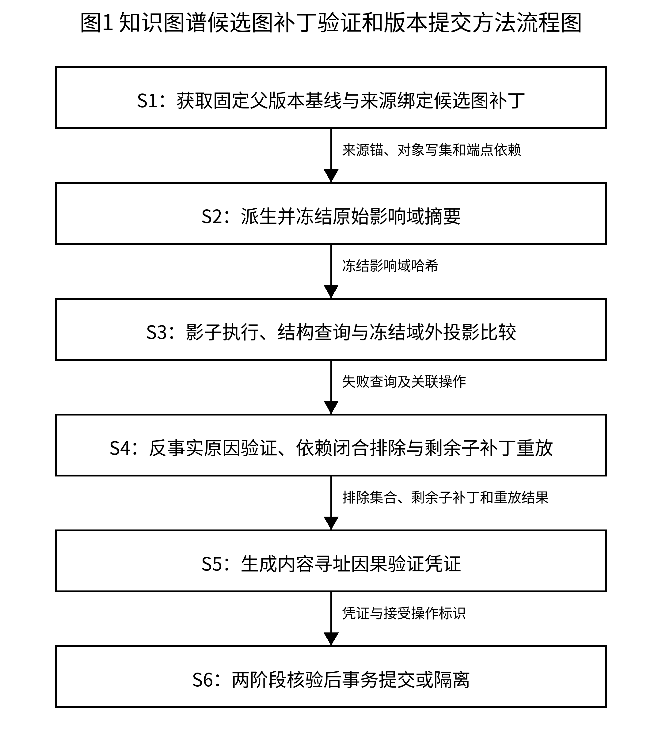
图1 知识图谱候选图补丁验证和版本提交方法流程图
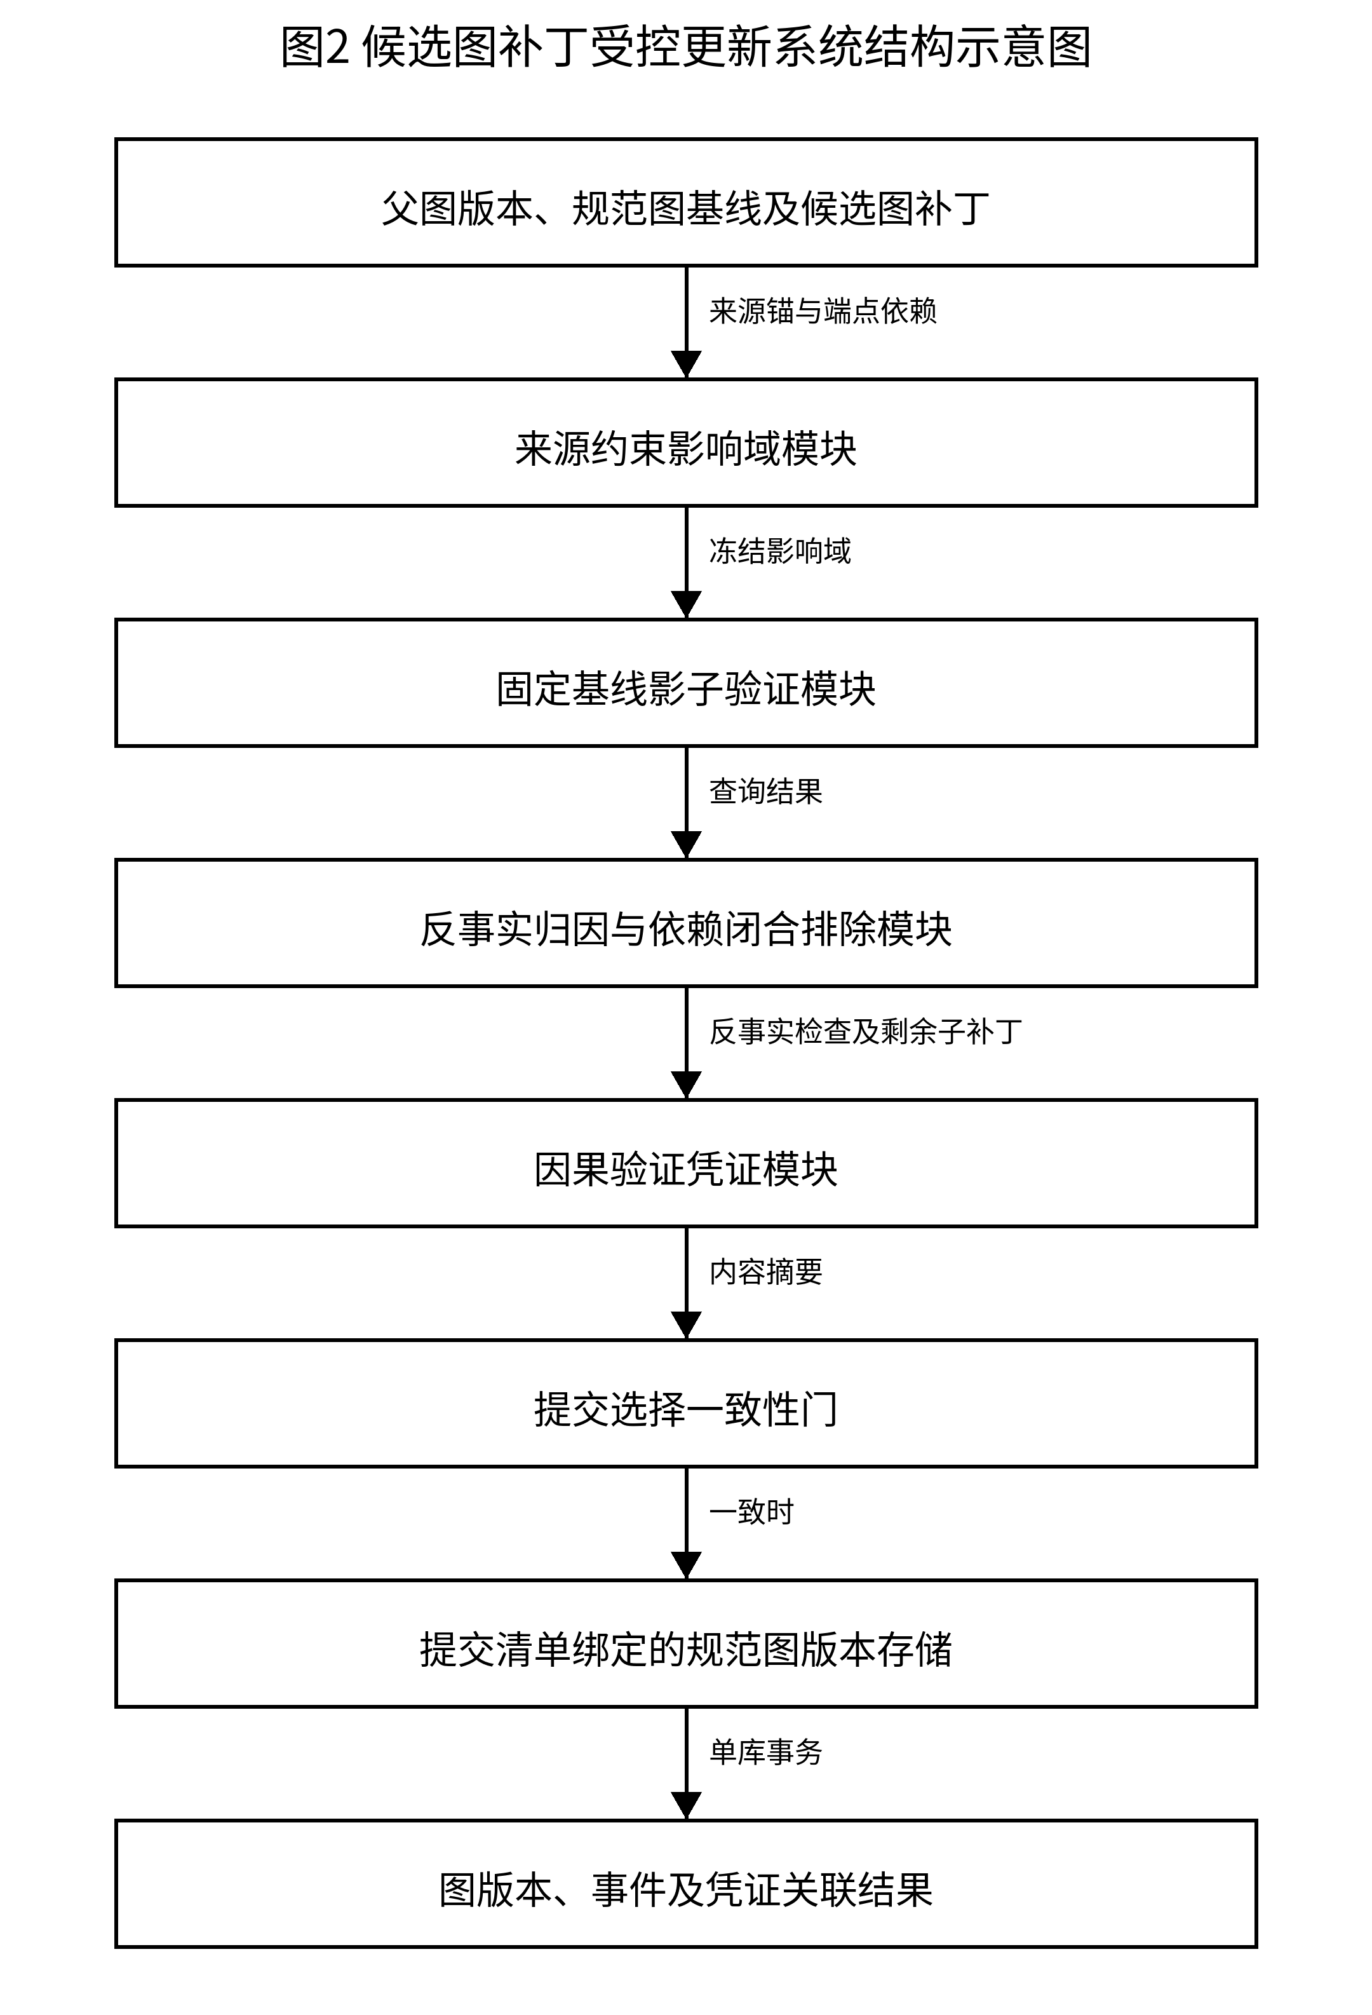
图2 候选图补丁受控更新系统结构示意图
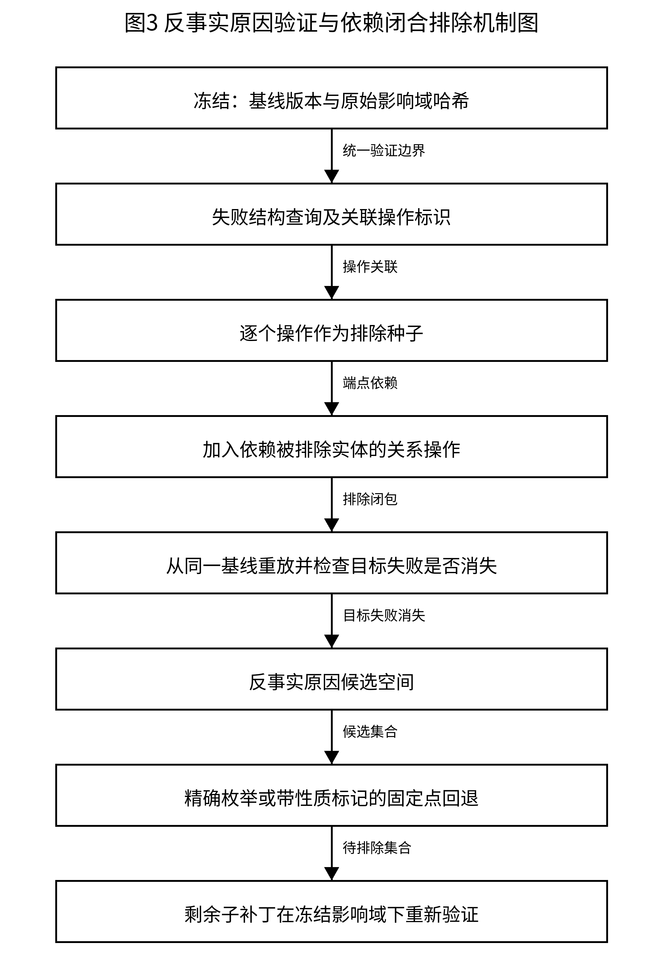
图3 反事实原因验证与依赖闭合排除机制图
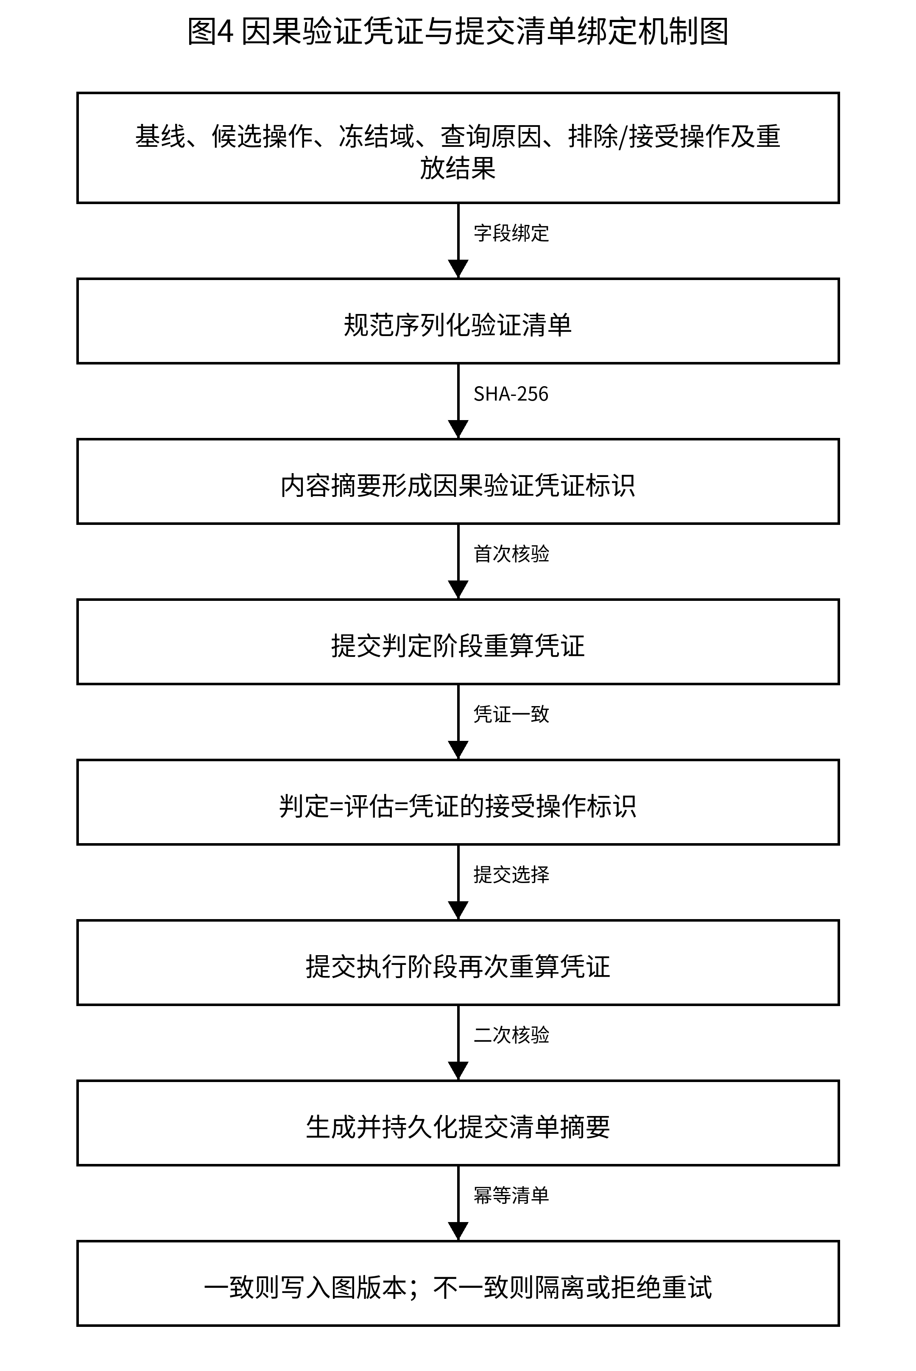
图4 因果验证凭证与提交清单绑定机制图
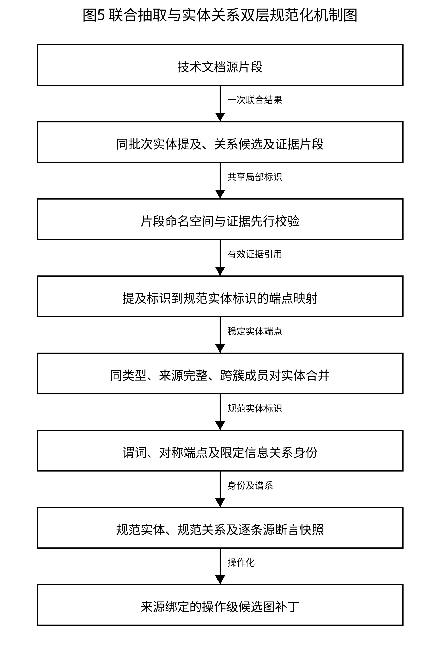
图5 联合抽取与实体关系双层规范化机制图
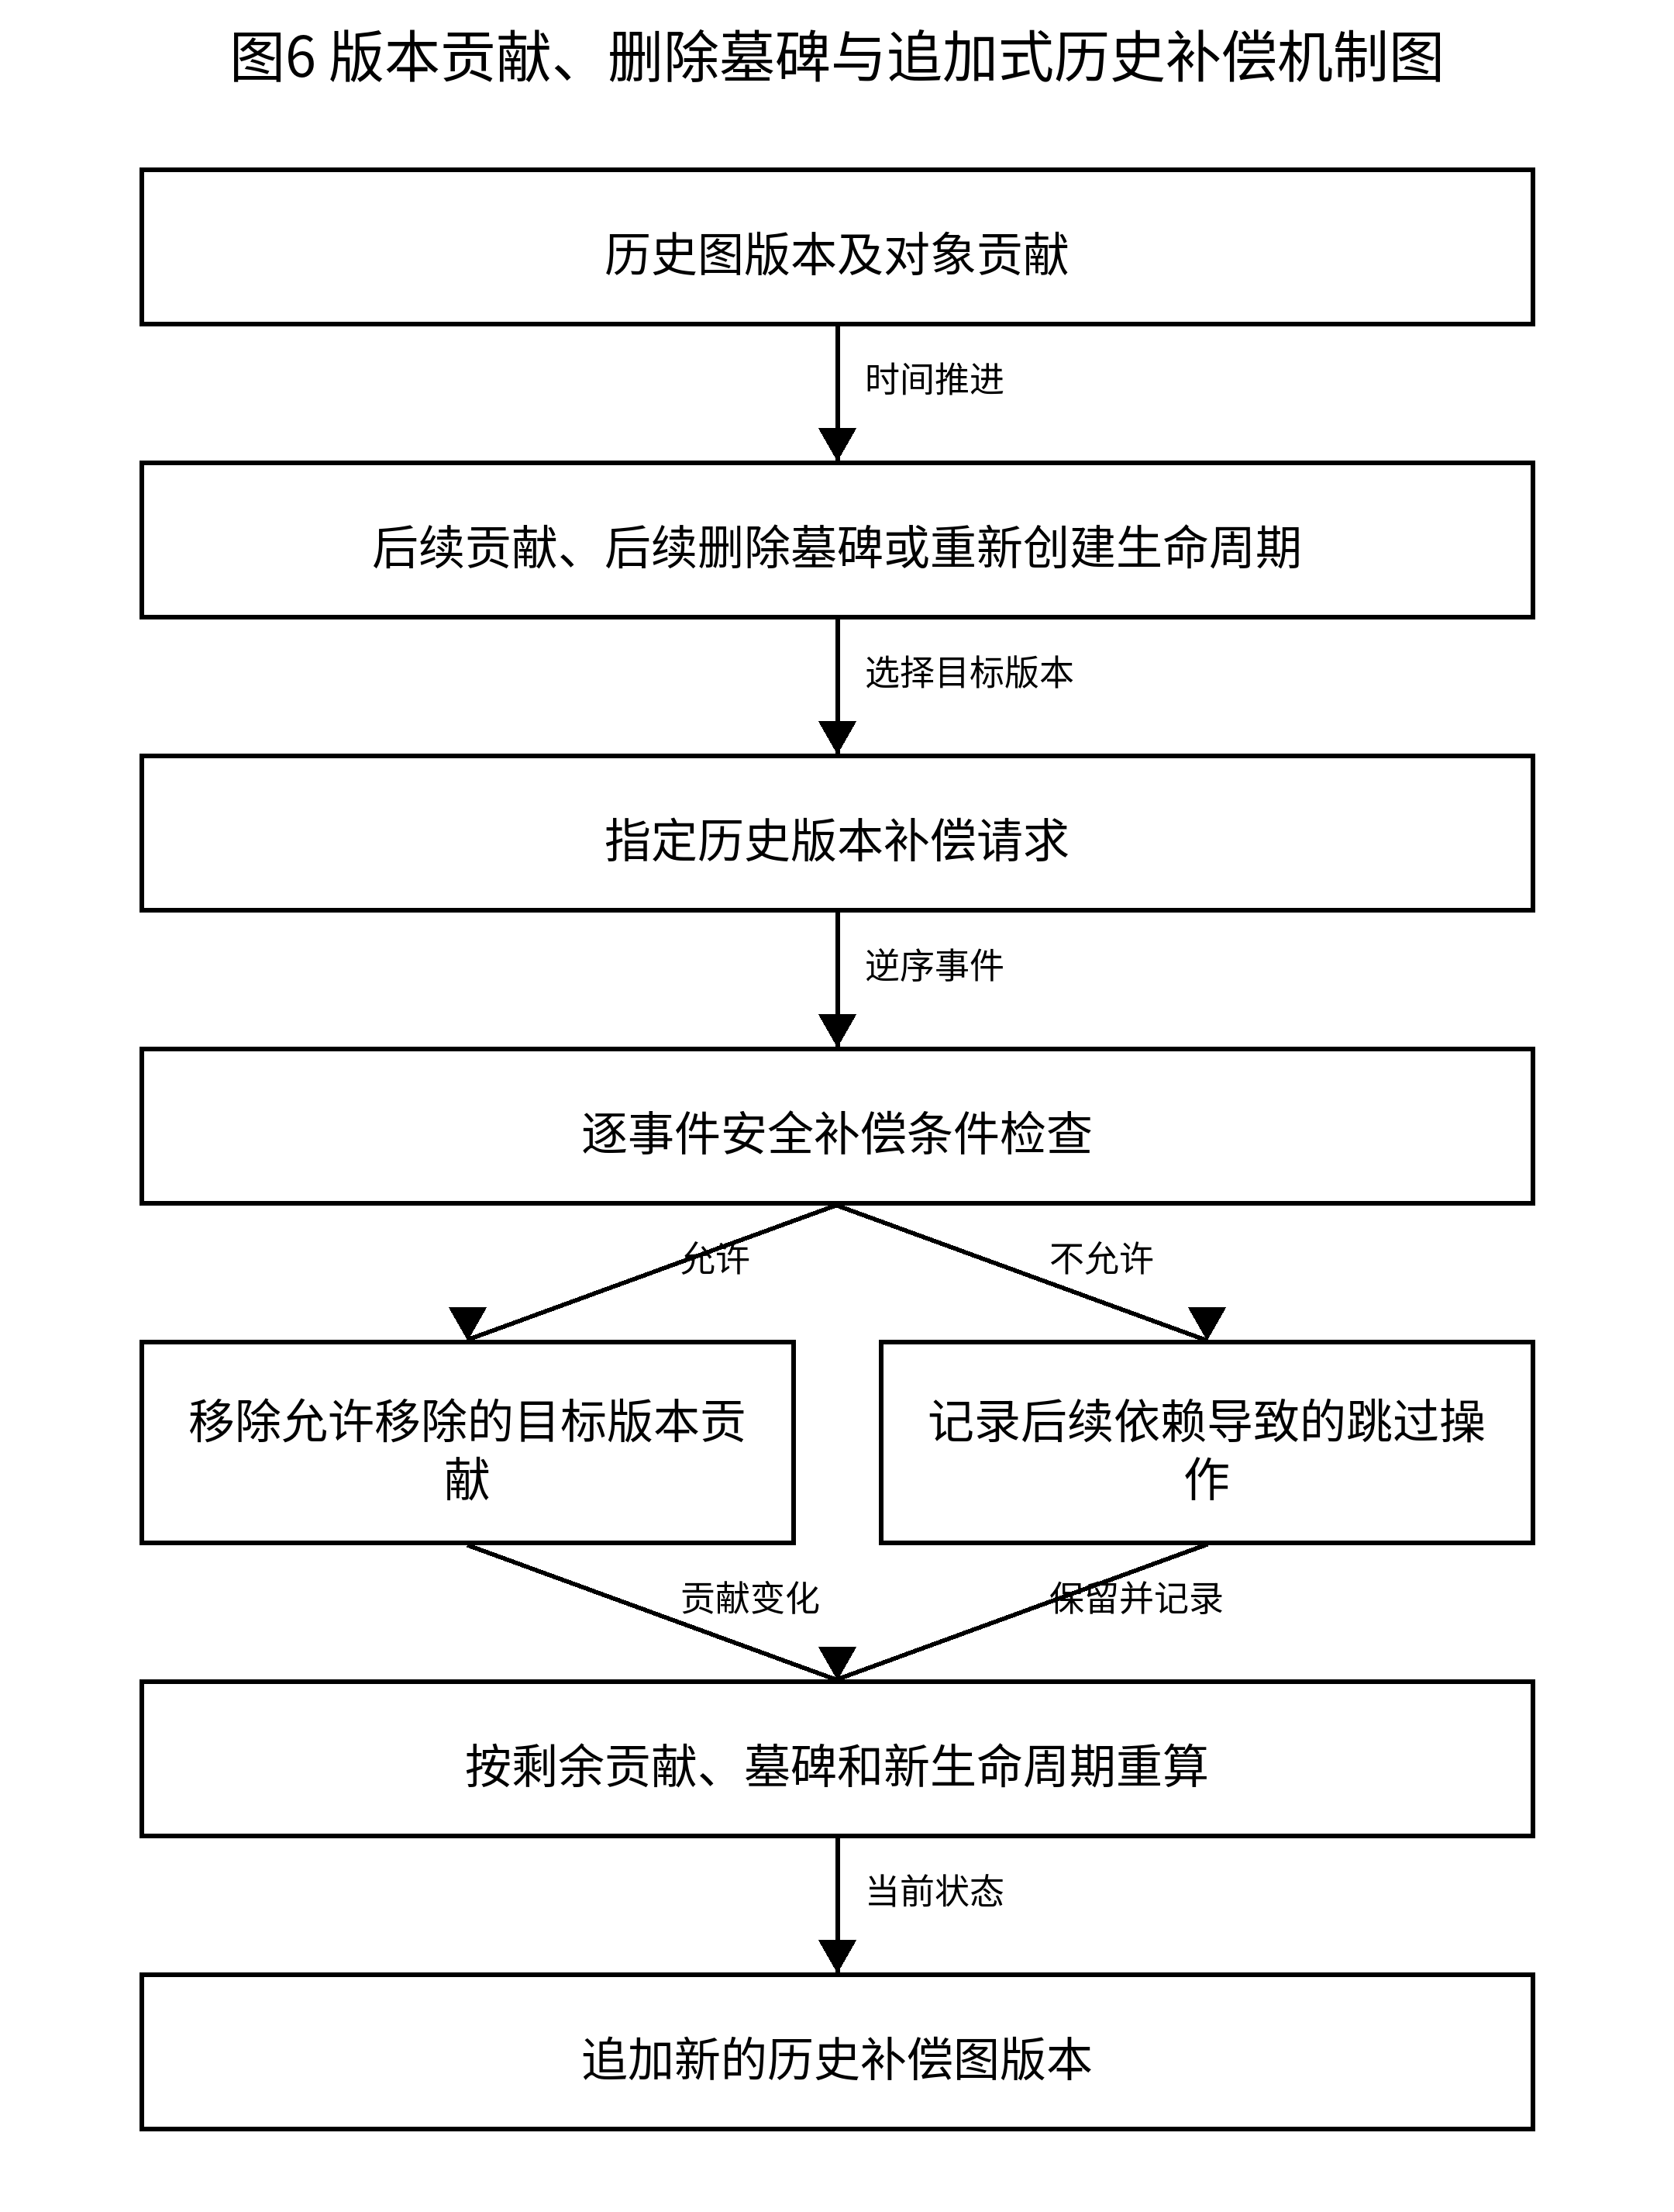
图6 版本贡献、删除墓碑与追加式历史补偿机制图
具体实施方式
实施例1：来源绑定候选图补丁
规范图存储提供父图版本标识和按规范对象标识排序的基线快照。补丁规划器把上游规范实体和规范关系转换为操作列表；每个操作具有operation_id、action、object_type、object_id、after、affected_domain和evidence_contract字段。关系操作还具有depends_on_entity_ids字段。
实体证据契约可包含source_document_ids、source_segment_ids、source_mention_ids和provenance_complete；关系证据契约可包含source_document_ids、evidence_ids、source_candidate_ids、endpoint_mapping_complete和provenance_complete。不同对象类型不被错误要求具有完全相同字段，而是按照对象类型检查来源锚是否足以定位原文和端点。
候选补丁标识根据全部候选操作的规范序列化内容生成。该标识只代表完整候选操作集合；实际接受操作另外由因果验证凭证和提交清单绑定。自动规划实施例仅产生来源完整的新增或更新操作。
实施例2：冻结影响域与影子结构查询
影响域派生器首先对全部操作的声明域求并集，再加入实体操作的对象、关系操作的身份、谓词和两个端点。对于基线中与任一受影响端点相连、关系身份被声明或谓词被声明的关系，派生器把该关系及其相对端点加入原始影响域。来源文档、片段和证据标识同时进入域记录。
派生器记录每个操作对应的来源锚、来源完整性状态和扩展依据，计算domain_hash。后续所有候选排除重放均传入该冻结域；即使接受操作自身重新派生的声明域更小，也只将较小域作为记录，而不用于替换冻结域外投影边界。
影子执行器复制固定父版本基线，依次应用实体和关系操作。实体查询检查规范实体是否存在及来源是否完整；关系查询检查两个规范端点是否存在及关系来源是否完整；补丁级查询检查由主端点、谓词、客端点和限定信息摘要组成的关系身份是否唯一。
确定性重放比较两次同输入执行的规范化快照摘要。域外投影比较从基线与影子快照中移除冻结影响域实体和关系后所得结构摘要。实现可用独立进程或隔离数据库替代内存影子图，但必须固定基线版本和序列化规则。
实施例3：反事实原因验证与待排除集合求解
失败查询初始携带与该查询生成相关的操作标识。对每一关联操作op，系统计算Close({op})：若闭包中存在实体操作，则把depends_on_entity_ids包含该实体标识的关系操作加入闭包，重复直至不再增加。系统从同一基线重放P减去Close({op})。若目标query_id不存在于失败集合或其通过状态变为真，则记录op为反事实原因操作，并保存闭包及target_failure_resolved=true。
上述反事实定义限于候选图补丁及其端点依赖闭包，不声称给出现实世界因果、统计因果或所有可能数据库原因。没有通过反事实检查的静态关联不进入求解候选空间；若因此不存在可行排除集合，补丁保持隔离。
设反事实候选数量为k。k不超过十六时，枚举候选子集，对每个子集执行依赖闭包、去重及冻结影响域重放。只有结构查询均通过且域外投影一致的集合为可行集合，再按公式（3）及顺序判据选择。其最坏时间约为O(2^k·Replay)。
k超过十六时，从完整因果闭包开始，按稳定操作标识顺序尝试删除一个排除项并重放；只在剩余排除集合仍可行时接受该删除。重复完整扫描直至固定点。该结果标记为deterministic_fixed_point_deletion_fallback和single_deletion_local_minimum_not_global，不声称全局最优，也不无条件声称一般非单调约束下的集合包含极小。
实施例4：因果验证凭证、提交选择与幂等清单
验证清单包括schema标识、patch_id、parent_version_id、baseline_snapshot_hash、candidate_operations_hash、original及frozen impact-domain hash、query_causality、solver_result_hash、excluded_operation_ids、accepted_operation_ids、retained_operations_hash、final_shadow_snapshot_hash和gate_results。query_causality逐查询保存关联操作、反事实原因操作、反事实检查摘要和归因状态。
按照公式（5）生成certificate_id。提交判定节点重新构造完整清单而不是只比较certificate_id字符串；任何字段变化都会导致对象不等或摘要变化。测试分别改变基线版本、查询操作映射、求解模式、排除操作、最终影子摘要及提交判定接受操作，均使凭证验证失败。
提交执行节点再次重构凭证，并强制decision.accepted_operation_ids、evaluation.accepted_operation_ids和certificate.accepted_operation_ids三者相等，同时核对decision.certificate_id。核对失败时不调用规范图存储，并把运行置于quarantined状态。
规范图存储按照公式（6）生成commit_manifest_hash，并随graph_versions记录accepted_operation_ids_json、accepted_operations_hash、certificate_id和commit_manifest_hash。首次写入在BEGIN IMMEDIATE事务内检查父版本、写入剩余操作及graph_events并更新活动指针。相同patch_id重试时，只有提交清单摘要相同才返回既有版本；若接受集合或凭证不同则抛出清单不匹配错误。
内容摘要能检测非预期内容错配，但没有密钥时不能抵抗能够同时改写数据和重新计算摘要的对手。需要对抗性身份认证的部署可在凭证外增加HMAC、数字签名、不可变日志或硬件密钥；这些安全增强不是本实施例的必要限定。
实施例5：联合实体—关系—证据抽取与证据先行校验
对每个源片段，联合抽取器返回mentions、relation_candidates和evidence_spans。关系候选的subject_mention_id和object_mention_id必须引用同一返回对象中已经声明的mention_id。抽取器可以是生成模型、判别模型、规则程序或其组合，必要限定是共享可校验的批次内端点句柄。
不同片段汇总前，对mention_id、relation_candidate_id、claim_id和evidence_id增加segment_id命名空间。证据对象先检查evidence_id、document_id和text；系统形成valid_evidence_ids，再分别检查claim和relation_candidate的evidence_ids是否非空且为其子集。失败关系记录候选标识、缺失字段和无效证据标识。
实体解析器产生mention_id到entity_id的映射，关系物化器不按名称重新检索端点，而是消费该映射。悬空端点和两个端点规范化后坍缩为同一实体分别形成失败原因。至少一条有效联合关系成功物化时，不执行第二次关系模型调用；零条成功时才使用兼容关系回退。
实施例6：同类实体合并与限定关系身份
实体合并提议仅在实体类型相同时生成。一个实施例中，提议阈值为0.65，自动合并阈值为0.90；规范化完全相等得分1.00，词典别名等价得分0.97，缩写等价得分0.92，词元重叠形成较低候选分。自动合并还要求两个实体均具有来源提及。
当合并两个已有簇时，系统检查任意左簇成员与任意右簇成员的类型一致且等价分达到自动阈值。若任一跨簇成员对不满足，提议保持held并记录blocked_by_complete_link_cluster_constraint。该跨簇成员对条件限制链式相似导致的过度合并。
关系规范化先映射谓词别名，对对称谓词按端点标识排序。限定信息按键排序进行规范序列化并计算qualifiers_hash，关系身份键由subject、predicate、object和qualifiers_hash构成。因此同一三元组的valid_year=2025与valid_year=2026保持为不同关系。
聚合后的每条关系保存source_assertions；每个源断言包括源关系标识、源候选标识、原谓词、端点、限定信息及其摘要、证据标识、证据文本、来源片段和源置信度。该具体字段集合使原断言能够重建，而不只保存抽象的可逆布尔标记。公式（1）和（2）仅是可选置信度聚合方式。
实施例7：规范图版本贡献与追加式历史补偿
规范图存储为实体、别名、提及、关系和关系证据记录版本贡献，并为实体和关系记录删除墓碑。删除后重新创建形成新对象生命周期，不把已经移除的旧贡献置信度带入新生命周期。
对指定历史版本的补偿不删除原版本，而是逆序读取其graph_events并生成新的补偿版本。系统移除允许安全移除的目标版本贡献，再根据剩余贡献及时间较后的墓碑重算当前状态；较后删除不会因补偿较早版本而复活，较后重新创建也不会被错误删除。
若移除实体贡献会破坏由较后版本产生且没有替代实体贡献支撑的活动关系，则安全补偿检查跳过该事件并记录skipped_operation_ids。因而本实施例不无条件声称每个历史贡献均可移除，也不声称能够自动拆分任意历史误合并簇。
实施例8：系统、Agent调度、schema、可视化、设备及介质
图2所示系统的模块之间传递具体数据对象：补丁接收模块向影响域模块传递来源锚和端点依赖；影子验证模块向反事实归因模块传递查询标识及操作关联；排除模块向凭证模块传递反事实检查、求解结果和剩余子补丁；存储模块只接收凭证核对后的接受操作。模块可位于同一进程或不同服务，服务拆分不改变数据依赖。
Agent控制器可以调度抽取、合并、影子、凭证和提交工具，并在上游结果修订后使下游缓存结果失效。公式（4）只决定下一个工具动作，不替代图更新结构查询、凭证核对或提交清单检查。Agent不是本发明主权项的必要主体。
运行开始时可以固定活动schema版本，未知类型或谓词形成内容稳定提议，并在事务锁内重读活动schema后晋升。当前运行继续使用启动时固定版本。该schema机制及交互式控制台属于可选治理实施方式，可作为后续分案或软件产品特征，不承担本案核心创造性。
交互式控制台可以分别生成一份当前活动规范图页面和若干逐来源文档页面。逐文档页面以实体提及和关系证据中的document_id选择直接来源对象，仅为所选关系补齐主客端点；同一规范实体由多个文档共享时，不据此加入仅由其他文档支持的关系或证据。同一document_id的多次运行可以聚合图投影和版本历史，治理详情按明确的run_id读取对应候选注册；缺失时标记未绑定而不借文件时间推断关联。
上述每个图页面把图数据、样式和交互脚本嵌入一个HTML文件，可在不部署前端服务和后端服务时离线复核。document_id表示输入内容快照而非权限主体，逐文档投影属于展示层数据最小化，并不构成访问控制、租户隔离、密码学完整性或不可篡改证明。该控制台属于可选治理实施方式和软件产品特征，不承担本案核心创造性；正式多用户部署仍应增加显式run_id、graph_version_id和operation_id关联、身份认证、证据脱敏及日志完整性保护。
电子设备包括处理器、存储器、输入输出接口和通信接口。存储器保存程序、固定schema、候选补丁、影子结果、因果验证凭证和版本元数据；处理器执行程序时完成权利要求所述步骤。计算机可读存储介质保存使处理器实现上述方法的程序指令。
规范图一次版本提交由单一明确事务边界完成。本实施例不声称候选库、schema库、检查点库、运行发布库和规范图存储之间存在跨库分布式原子事务；也不声称当前项目自有回归语料证明开放域SOTA、任意业务语义等价或在线模型权重自学习。

说明书摘要
一种基于来源约束影响域和因果验证凭证的知识图谱候选图补丁验证和版本提交方法、系统、设备及介质
本发明公开一种知识图谱候选图补丁的验证和版本提交方法、系统、设备及介质。获取固定父图版本的基线及携带来源锚和端点依赖的更新操作，由来源锚、声明影响对象和基线邻接派生并冻结原始影响域。在影子图执行结构查询；对失败查询逐操作实施依赖闭包排除和同基线反事实重放，在冻结影响域下确定待排除更新操作集合并验证剩余子补丁。将基线、影响域、查询原因、排除与接受操作及重放结果绑定为内容寻址因果验证凭证。提交判定和执行阶段重算凭证，并以包含接受操作摘要和凭证标识的提交清单校验幂等性；一致时事务写入剩余子补丁及图版本，否则隔离。本发明能够检测验证—提交错配并在满足图约束时保留未受失败影响的候选知识。
摘要附图

图1 知识图谱候选图补丁验证和版本提交方法流程图

起草审查附录
source: EvoLex 0.3.0 source tree, tests, design and evaluation documents
target: 中国发明专利
draft_status: 严格审查修订稿，供发明人及专利代理师复核
prepared_on: 2026-07-31
a1_note: A1为专利文献种类代码，不是质量等级或授权保证。
前提假设
- 目标法域暂按中国发明专利准备。
- 自动补丁规划和影子验证的正式方法链限定为来源完整的upsert补丁。
- 规范图事务仅覆盖单一规范图存储，不覆盖候选库、schema库、检查点库和运行级发布库。
- 因果验证凭证是内容寻址一致性清单，不是数字签名、身份认证或知识真实性证明。
- 专利检索结果属于申请前初筛，不构成新颖性、创造性或自由实施意见。
发明构思
technical_problem: 候选图补丁局部排除时验证边界可能漂移，查询—操作原因未经重放验证，且验证结果、接受操作和实际版本事件可能错配。
technical_means: 由来源锚和图依赖派生并冻结影响域，在固定基线上通过依赖闭包排除重放验证反事实原因，求得可行剩余子补丁，再以内容寻址因果验证凭证和提交清单把验证结果绑定到实际接受操作及版本事务。
technical_effect: 在阻止错配或不合格操作写入规范图的同时保留通过约束的剩余候选知识，并使基线、验证边界、原因记录、提交选择和版本事件可确定性重算。
证据台账
ID | 技术特征 | 来源位置 | 技术作用 | 效果 | 支持状态
L001 | 同一抽取批次同时产生实体提及、以批次内提及标识作为端点的关系候选和证据片段，并对跨片段标识命名空间化 | 联合抽取接口、_namespace_typed_batch、_materialize_joint_relations | 使关系端点与提及身份共享可校验标识空间 | 减少分步抽取导致的端点身份丢失并记录端点失败 | explicit
L002 | 先过滤缺少证据标识、来源文档标识或证据文本的证据，再校验主张与关系候选的证据引用并输出失败记录 | validate_node及无效关系证据引用测试 | 阻断悬空证据引用进入端点物化和图补丁 | 提高证据引用完整性 | explicit
L003 | 仅在同类型、来源提及完整且两个待合并簇的任意跨簇成员对均达到等价阈值时自动合并实体 | entity_merge_node及complete-link攻击测试 | 形成受类型和来源约束的规范实体身份假设 | 减少别名重复并限制传递性过度合并 | explicit
L004 | 以规范端点、规范谓词和限定信息摘要形成关系身份，聚合重复关系并保留逐条源断言快照 | relation_merge_node、_qualifier_hash及限定信息隔离测试 | 区分同一三元组在不同限定条件下的断言并支持源断言重建 | 降低限定关系误合并并保留关系谱系 | explicit
L005 | 把规范图对象转换为具有操作标识、对象后态、与对象类型相适配的来源锚、声明影响对象及关系端点依赖的候选图补丁 | _build_patch | 把知识候选转换为可独立验证和排除的操作单元 | 为提交前影响分析提供机器输入 | explicit
L006 | 由来源锚、声明影响对象、关系端点依赖及基线一跳邻接派生并冻结原始影响域摘要 | _derive_impact_domain、_evaluate_patch及冻结域测试 | 为全部反事实重放和排除集合求解固定验证边界 | 避免候选删减过程中验证边界随之缩小 | explicit
L007 | 在固定基线影子图执行候选补丁，输出带操作关联和影响域摘要的结构查询、重放摘要及域外投影摘要 | _apply_shadow、_unaffected_projection、_query | 在正式图提交前形成可重放的失败记录和边界检查结果 | 降低不合格补丁直接污染规范图的风险 | explicit
L008 | 对失败查询的每个关联操作执行依赖闭包排除和同基线反事实重放，仅将使目标失败消失的操作确定为反事实原因操作 | _verify_failed_query_attributions及篡改测试 | 把静态操作关联收紧为可执行的反事实原因验证 | 缩小排除候选空间并提供原因检查记录 | explicit
L009 | 在关系端点依赖闭合和冻结影响域约束下选择待排除更新操作集合；小候选空间精确枚举，大候选空间输出固定点单删除局部最小且非全局的标记结果 | _minimum_cost_compensation及十七候选回归测试 | 在满足结构约束时保留剩余子补丁并如实标记求解性质 | 减少整补丁回退造成的有效知识损失 | explicit
L010 | 生成内容寻址因果验证凭证，绑定基线、候选操作、冻结影响域、查询原因、求解结果、排除与接受操作、最终影子摘要及门结果 | _build_validation_certificate及多字段篡改测试 | 使验证依据与剩余子补丁形成可重算的一致性清单 | 检测验证结果、选择结果或基线被替换 | explicit
L011 | 共识和提交节点重算凭证，并要求判定、评估和凭证中的接受操作标识一致；存储层再核对提交清单摘要 | _decision_matches_certificate、commit_patch及同补丁不同选择测试 | 把实际写入事件集合绑定到验证凭证和幂等重试 | 阻止选择篡改或旧版本误作为本次提交返回 | explicit
L012 | 规范图存储在单库事务中校验父版本和提交清单，写入剩余操作、图事件、图版本及活动版本指针 | CanonicalGraphStore.commit_patch | 建立具有父版本拒绝和清单幂等语义的提交边界 | 避免陈旧或错配子补丁静默写入 | explicit
L013 | 通过版本贡献和删除墓碑创建追加式历史补偿版本，在后续依赖不允许安全移除时记录跳过操作 | rollback_version、_safe_to_compensate及交错生命周期测试 | 按贡献重算当前对象而不删除历史版本 | 保留后续贡献、后续删除和新生命周期 | explicit
L014 | 一次运行固定schema版本，schema提议使用内容稳定标识累积，并在事务锁内重读活动版本后晋升 | schema_store及并发晋升测试 | 分离当前运行配置与后续schema变更 | 提高运行可复现性并避免并发丢更新 | explicit
L015 | 技术判定模块按依赖图执行且上游修订使下游结果失效 | AgenticKGRunner及工具依赖失效测试 | 防止陈旧下游结果用于提交 | 保持控制链阶段一致性 | explicit
L016 | 生成展示当前活动规范图的全局页面，以及按来源文档内容快照投影且不扩张其他文档关系证据的逐文档页面 | build_dashboard、build_dashboard_bundle、snapshot_for_document及可视化隔离测试 | 提供实施例中的人工审计入口；不承担正式权利要求创造性 | 在不部署前后端服务的条件下缩短全局审计和逐来源诊断路径 | explicit
L017 | 由处理器执行程序以实现候选图补丁验证、局部排除、凭证核对和版本提交 | 可执行源码、命令行入口和自动化测试 | 支持系统、设备和存储介质类别 | 在通用计算设备上实现所述数据完整性控制链 | inherent
支持性检查
- 权利要求1的每一实质步骤分别映射到源码、反例测试和说明书位置，而非以一条汇总映射替代。
- 主独权从外部可获得的候选图补丁开始，联合抽取与规范化下沉从权。
- 反事实原因、冻结影响域、凭证重算、三方接受操作一致及提交清单均有可执行测试。
- 自动影子规划限定为来源完整upsert；历史删除和墓碑仅在权利要求12的受限生命周期中主张。
- 候选数超过十六个时明确标记为固定点单删除局部最小且非全局最小。
一致性检查
- 权利要求、说明书和六幅附图统一使用原始影响域、反事实原因操作、待排除更新操作集合、剩余子补丁、因果验证凭证和提交清单。
- 未把A1表述为专利质量、授权或可专利性等级。
- 未声称凭证是数字签名或真实性证明，也未声称跨存储原子、任意业务语义等价、任意规模全局最优、在线模型学习、任意自动拆分或开放域SOTA。
发明人待确认问题
- [TO CONFIRM: 发明人姓名、各发明人的实质贡献及顺序是什么？]
- [TO CONFIRM: 申请人名称、权属依据以及是否存在雇佣或合作开发协议？]
- [TO CONFIRM: 最早的论文、演示、代码仓库、客户交付或其他公开日期是什么？]
- [TO CONFIRM: 是否已经向境外主体披露，是否需要保密审查、优先权或PCT布局？]
- [TO CONFIRM: 正式提交前是否取得公开语料上的同模型分步/联合消融结果？]
- [TO CONFIRM: 是否补充影响域相对全图验证的读取量/耗时、局部排除相对整补丁拒绝的知识保留率及凭证篡改检出率实验？]
- [TO CONFIRM: 是否把版本存储子方案作为分案，或保留在本案从属权利要求？]

